Mercadona Just Walk Out · Documentación técnica
Oct 5, 2026 · @Zhijian

Resumen
La demo es un carrito automático al estilo Amazon Go: se sube un vídeo de la tienda y cada producto que alguien coge, devuelve o regala aparece en su cesta en tiempo real, sin escanear ni pasar por caja.
El flujo tiene tres piezas. La visión (Python + YOLO) analiza el vídeo fotograma a fotograma y decide qué ha pasado. El backend (Spring Boot + H2) guarda los carritos, el historial y los tickets. El frontend (React) enseña el vídeo analizado y las cestas, que se actualizan solas por WebSocket.
La regla de negocio principal es la de Amazon Go: paga quien coge el producto de la estantería. Si se lo da a otra persona, es un regalo y lo sigue pagando quien lo cogió.

Arquitectura
Son tres servicios independientes que se arrancan juntos con docker compose up --build. La visión solo habla con el backend por REST, y el front habla con los dos: con la visión para subir vídeos y verlos analizados, y con el backend para leer y recibir los carritos.
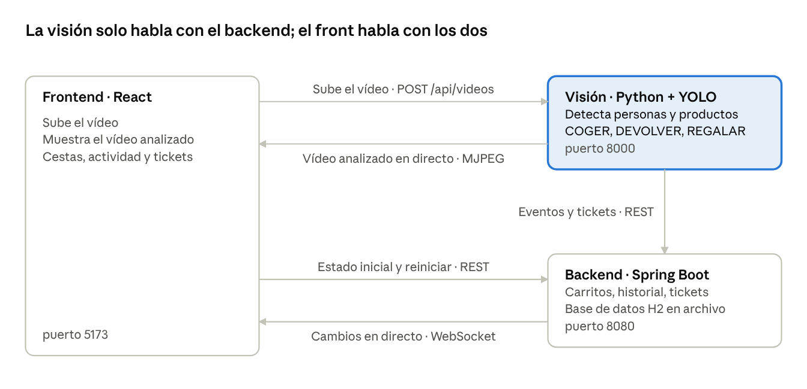
arquitectura · 3 servicios y 5 conexiones
El backend nunca llama a la visión: recibe sus eventos y los reparte al front por WebSocket.
Servicio | Tecnología | Puerto | Responsabilidad
vision/ | Python, YOLO (ultralytics), OpenCV, FastAPI | 8000 | Recibe el vídeo, detecta personas y productos, decide COGER / DEVOLVER / REGALAR y envía cada evento al backend
backend/ | Java 21, Spring Boot 4, JPA, H2, WebSocket (STOMP) | 8080 | Guarda carritos, historial y tickets; avisa al front de cada cambio
frontend/ | React 19, TypeScript, Vite, nginx en Docker | 5173 | Sube el vídeo, lo enseña analizado y muestra cestas, actividad y tickets en directo
Cómo se comunican:
- El front sube el vídeo a la visión (POST /api/videos, multipart).
- La visión lo procesa en un hilo aparte. Cada fotograma pintado (personas, muñecas, productos) se emite como MJPEG en GET /api/directo, que el front muestra en un <img>.
- Cada vez que decide algo, la visión hace POST /api/eventos al backend. Si una persona sale del plano, hace POST /api/tickets para cobrarle.
- El backend guarda el cambio y, cuando la transacción se confirma, lo publica por WebSocket en /topic/carritos, /topic/eventos o /topic/tickets.
- El front está suscrito a esos topics y actualiza la pantalla sin recargar.
Dentro de Docker la visión llega al backend como http://backend:8080; el navegador usa localhost. El CORS del backend y de la visión solo admite http://localhost:5173.
El backend está organizado por funcionalidad (producto/, carrito/, evento/, ticket/, common/): cada carpeta tiene su controller, service, repository y DTOs. La visión separa detección (detector.py, clasificador.py), decisión (interaccion.py), comunicación (cliente_api.py) y entrada (main.py por terminal, servidor.py desde la web).

Base de datos
La base de datos es H2 en modo archivo (jdbc:h2:file:./data/mercadona): no hay que instalar nada y los datos sobreviven a los reinicios. En Docker vive en el volumen backend-data; docker compose down -v la vacía. Hibernate crea y actualiza las tablas a partir de las entidades (ddl-auto: update).
Son cinco tablas:
Tabla | Columnas | Para qué
producto | codigo (PK), nombre, precio (10,2) | Catálogo. El código es lo que envía la visión: una clase de YOLO (banana) o una variante del clasificador (solan, cocacola)
linea_carrito | id (PK), persona_id, producto_codigo (FK → producto), cantidad; única por (persona_id, producto_codigo) | El carrito actual: una fila por persona y producto. Al llegar a 0 la fila se borra
evento | id (PK), persona_id, producto, accion (COGER / DEVOLVER / REGALAR), receptor_id (solo en REGALAR), fecha | Historial de todo lo que detecta la visión. No cambia nunca: es el registro de auditoría
ticket | id (PK), persona_id, fecha, total_unidades, total (10,2) | Compra finalizada al salir del plano
linea_ticket | id (PK), ticket_id (FK → ticket), producto_codigo, nombre, cantidad, precio_unitario, subtotal | Líneas del ticket
Decisiones de diseño:
- El ticket copia el nombre y el precio de cada producto en lugar de apuntar al catálogo. Así, si luego se cambia un precio en data.sql, los tickets antiguos no cambian.
- El carrito y el historial van separados. linea_carrito dice qué lleva cada persona ahora; evento guarda cómo se ha llegado ahí. "Reiniciar demo" vacía los carritos pero conserva el historial.
- Un regalo no toca ningún carrito. Solo se guarda como fila de evento con su receptor_id, porque lo sigue pagando quien lo cogió.
- El catálogo se carga solo desde backend/src/main/resources/data.sql en cada arranque, con MERGE para no duplicar filas. Para añadir un producto basta una línea más, y su código tiene que coincidir con el de vision/config.py. Hoy hay 19: las 4 variantes de botella (agua, cantimplora, solan, cocacola) y 15 clases de YOLO.
Para ver las tablas: http://localhost:8080/h2-console, usuario sa, sin contraseña.

API y mensajes
Toda la API del backend está documentada en Swagger (http://localhost:8080/swagger-ui.html). Los errores salen en formato ProblemDetail: 400 si falta un campo o el producto no está en el catálogo, 404 si no existe, 409 si se finaliza un carrito vacío.
Servicio | Método y ruta | Quién la llama | Qué hace
Backend | POST /api/eventos | Visión | Registra un COGER, DEVOLVER o REGALAR y devuelve el carrito de esa persona
Backend | POST /api/tickets | Visión | Convierte el carrito en ticket y lo vacía (al salir del plano)
Backend | GET /api/carritos | Front | Estado inicial de todas las cestas
Backend | DELETE /api/carritos | Front | "Reiniciar demo": vacía las cestas, conserva el historial
Backend | GET /api/eventos?limite=20 | Front | Historial, los más recientes primero
Backend | GET /api/productos, GET /api/tickets | Front | Catálogo y últimos tickets
Visión | POST /api/videos | Front | Sube un vídeo y empieza a procesarlo (409 si ya hay otro en marcha)
Visión | GET /api/estado, POST /api/detener | Front | Progreso del análisis; pararlo
Visión | GET /api/directo | Front | El vídeo analizado en directo (MJPEG)
El backend avisa al front por WebSocket (STOMP en ws://localhost:8080/ws) solo después del commit, así nunca se muestra un cambio que luego no se haya guardado:
Topic | Cuándo | Contenido
/topic/carritos | Cualquier cambio en un carrito | La lista completa de carritos (el front la sustituye entera)
/topic/eventos | Cada COGER, DEVOLVER o REGALAR | El evento, para la actividad en directo
/topic/tickets | Cada compra finalizada | El ticket
El evento que envía la visión. En REGALAR, personaId es quien da el producto y receptorId (obligatorio) quien lo recibe:
{ "personaId": 1, "producto": "solan", "accion": "REGALAR", "receptorId": 2 }
Un carrito, tal como lo devuelve el backend:
{ "personaId": 1, "lineas": [ { "producto": "solan", "nombre": "Agua Solán de Cabras 1 L", "cantidad": 1, "precioUnitario": 1.25, "subtotal": 1.25 } ], "totalUnidades": 1, "total": 1.25 }

Trazado (visión)
El trazado no reconoce el gesto de "coger": combina dónde están las muñecas con lo que pasa en la mesa. Un producto cuenta como cogido cuando se mueve de su sitio, queda junto a una muñeca y falta uno suelto en la escena. Todos los ajustes están en vision/config.py.

Qué se hace en cada fotograma
- Personas (detector.py): YOLO-pose (yolo11n-pose.pt) da el recuadro y los puntos del cuerpo; se usan las dos muñecas. El tracker BoT-SORT mantiene el mismo ID entre fotogramas. Se ignora a quien mide menos del 35 % del alto de la imagen (gente al fondo).
- Productos (detector.py): YOLO (yolo11n.pt, a 960 px) detecta 15 clases de supermercado. Se quitan los recuadros duplicados del mismo objeto.
- Variantes (clasificador.py): YOLO llama bottle igual al agua, la cantimplora, la Solán y la Coca-Cola. Cada recorte se compara por color (histograma HSV de la parte central, con el brillo casi sin peso) con fotos de ejemplo de vision/referencias/<código>/. Si ninguna se parece lo bastante (distancia > 0,8), se ignora.
- Decisión (interaccion.py): se asigna cada producto a una mano, se actualiza el estado de cada persona y se generan los eventos.
- Envío (cliente_api.py): los eventos van al backend desde un hilo aparte, en orden y sin congelar el vídeo.

Las reglas
Situación | Cómo se detecta | Resultado
Producto en la mano | Su centro está a menos del 15 % de la altura de la persona de una muñeca, y se ha movido de su sitio (media altura del producto) | Cuenta para esa persona
Coger de la mesa | En la mano 8 fotogramas, y desaparece un producto suelto de la escena | COGER (+1)
Dejar en la mesa | Fuera de la mano 15 fotogramas, y aparece un producto suelto más | DEVOLVER (−1) a quien lo pagaba
Deja de verse sin aparecer en la mesa | La mano lo tapa, la persona se gira o sale del plano con él | Sigue en el carrito
YOLO lo pierde al cogerlo | Empezaba a moverse, no encogía y había una muñeca cerca | Unidad "oculta" en la mano de esa persona
Sale del plano | 3 s sin verla (tiempo del vídeo, no del reloj) | Se genera su ticket

Tres mecanismos que evitan falsos positivos
- Productos sueltos con mediana. Los productos sueltos de cada tipo se cuentan con la mediana de los últimos 9 fotogramas, para que un fallo puntual de YOLO no parezca "ha aparecido uno" o "ha desaparecido uno".
- Sitios en reposo. Cada producto suelto deja un sitio (su hueco en la mesa) que se recuerda 150 fotogramas, aunque alguien lo tape. El sitio sigue muy despacio al producto (5 % por fotograma) para acompañar la deriva lenta de la cámara, pero no a una botella que alguien levanta. Un producto que sigue en su sitio no puede estar en ninguna mano: así no se cuenta la botella de al lado cuando alguien alarga el brazo para coger otra.
- Desapariciones con la cámara descontada. Para atribuir un producto que desaparece, tiene que haberse movido respecto a 10 o a 40 fotogramas antes, descontando lo que se han movido los demás productos de la mesa (eso es la cámara, no una mano). Si su recuadro encoge, es que alguien lo tapa a medias y no cuenta.

Intercambio de productos (regalos)
Como en Amazon Go, paga quien coge el producto de la estantería. Si se lo da a otra persona, es un regalo: quien lo recibe no paga nada y el producto sigue en el carrito de quien lo cogió. Todo se decide en vision/interaccion.py.

Cómo se distingue coger de recibir
Cuando a una persona le aparece un producto en la mano y se confirma (8 fotogramas), el sistema mira de dónde ha salido:
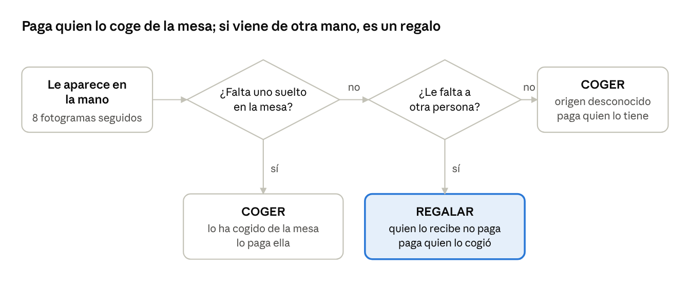
cómo se decide quién paga · 2 preguntas, 3 resultados
"Falta uno suelto" compara cuántos productos sueltos de ese tipo hay ahora con cuántos había la última vez que todo cuadraba. El "donante" es otra persona visible que tenía ese producto en la mano y ahora le falta; si no hay ninguna (por ejemplo, viene de una estantería fuera de plano), se cobra a quien lo tiene.
Para saber quién paga cada unidad, cada persona guarda una lista regalos con el ID de quien paga cada producto que le han dado. El donante pierde la unidad de su mano, pero no de su carrito.

Qué pasa después del regalo
Situación | Evento | Quién paga
La 1 la coge y se la da a la 2 | COGER (1), REGALAR (1 → 2) | La 1
La 2 se va con ella | Ninguno | La 1 (va en su ticket)
La 2 la deja en la mesa | DEVOLVER a la 1 | Nadie: se resta a quien la pagaba
La 2 se la devuelve a la 1 | REGALAR (2 → 1) | La 1; deja de ser un regalo
La 1 se la da a la 2 y la 2 a la 3 | REGALAR (1 → 2), REGALAR (2 → 3) | La 1, que fue quien la cogió
Cada una coge una de la mesa | COGER (1), COGER (2) | Cada una la suya
Al soltar un producto, si la persona tiene regalos, se resta primero del último regalo recibido (regalos.pop()), y el DEVOLVER va al carrito de quien lo pagaba.

Unidades ocultas y el COGER de más
Cuando YOLO pierde la botella justo al cogerla (por ejemplo, la persona la gira para mirarla), la persona se queda con una unidad oculta: el sistema sabe que la tiene aunque no la vea. Cuenta como si estuviera en su mano hasta que reaparece suelta en la mesa.
En botellaIntercambioDevolucion.mp4 salía un COGER de más justo después del regalo. Al dársela a la otra persona, la unidad oculta no se quitaba, así que el sistema creía que la persona 1 aún tenía otra botella escondida y, 8 fotogramas después, le sumaba otra. Ese COGER fantasma provocaba después un DEVOLVER de más.
El arreglo son dos líneas: al regalar o soltar, las unidades ocultas nunca pueden ser más que las que la persona tiene en la mano (ocultos = min(ocultos, en_mano)). Con eso el vídeo da exactamente COGER, REGALAR y DEVOLVER, y hay un test que lo reproduce.

En el backend y en el front
- Backend: REGALAR es una acción más de Accion. Se guarda en evento con su receptor_id y no cambia ningún carrito. Si falta receptorId, o es la misma persona, la API devuelve 400.
- Front: la actividad en directo lo muestra como "Persona 1 le ha dado Agua Solán de Cabras a Persona 2 · lo paga quien lo cogió", con una flecha en lugar de +1 o −1.
Para que funcione en un vídeo, el intercambio tiene que ser mano a mano, sin dejar el producto en la mesa, y con las dos personas dentro del plano.

Limitaciones y cómo escalaría
La demo funciona con una cámara, pocas personas y la mesa dentro del plano. Las limitaciones conocidas son:
- La mesa tiene que verse. Si alguien deja un producto fuera de cámara, el sistema cree que se lo ha llevado.
- El clasificador depende de la luz. Con una escena muy distinta (exterior, fondo blanco, cámara lejos) hay que añadir una foto de ejemplo de esa escena con crear_referencias.py.
- Productos pequeños. Con la cámara lejos, YOLO casi no ve la botella en la mano; se compensa con las unidades ocultas, pero el intercambio puede no detectarse.
- Una persona que sale del plano y vuelve recibe un ID nuevo y empieza con el carrito vacío.
- Velocidad. En CPU va a unos 4-8 fotogramas por segundo; un vídeo de 11 s tarda alrededor de 1 minuto.
Si algo no se detecta bien, casi todo se ajusta en vision/config.py (distancia a la muñeca, fotogramas para confirmar, resolución, límite del clasificador), y los casos ya resueltos están cubiertos por los tests de test_interaccion.py.
En una tienda real harían falta varias cámaras. Cada una detectaría personas con YOLO, la homografía de OpenCV pasaría sus pies a coordenadas del plano de la tienda, y OSNet o DINOv2 darían una huella visual de cada persona (ropa y silueta, sin usar la cara) para mantener el mismo ID y el mismo carrito al pasar de una cámara a otra. El catálogo pasaría de H2 a PostgreSQL.

